Регулируемая (разрезная) тяга Панара.

Изготовление и установка регулируемой (разрезной) тяги Панара.

Регулируемая (разрезная) тяга Панара
Архаичная зависимая подвеска колес, то есть неразрезные мосты, живут и поныне. Они на данный момент широко применяются на грузовиках, автобусах, джипах, да и на легковых автомобилях (главным образом для задних колес). Заднеприводная ВАЗовская классика за десятилетия выпуска продолжает оснащаться именно такой конструкцией задней подвески. Неразрезные мосты имеют одно важное достоинство: переезд через препятствия не сопровождается изменениями развала или схода колес. В результате меньше изнашиваются шины. От колес, связанных неразрезным мостом, на кузов или раму передаются реакции от сил, действующих в точке контакта шины с дорогой. Эти силы приложены в трех направлениях: вертикальном (реакция от веса автомобиля и динамических воздействий неровностей дороги), горизонтальном (тяговая или тормозная реактивныой силы) и боковом (при поворотах). Вертикальные реакции воспринимаются упругими элементами, а остальные передаются на кузов так называемыми направляющими элементами - тягами, их взаимные перемещения (кинематика) при преодолении препятствий, при повороте, разгоне и торможении должны формировать определенный характер поведения автомобиля на дороге, запас его устойчивости и управляемости.
При популярной ныне замене элементов подвески в целях увеличения управляемости и повышения энергоёмкости, а также, что немаловажно, придания автомобилю стильного вида, машина "ложится", становится ниже на несколько сантиметров. Данная процедура не замедлит сказаться на тех элементах, которые не могут изменить свои характеристики, а именно длину. Это тяги моста. При занижении мост классики сдвигается относительно кузова влево и назад. Соответсвенно управляемость автомобиля оказывается не на высоте. Мост при данных операциях смещается в сторону относительно кузова, что незамедлительно скажется при регулировке схода-развала. На рисунках показана кинематика работы тяг. Хорошо заметно, что происходит при изменении положения кузова относительно моста. Решить данную проблему можно сделав тяги регулируемыми по длине, позволяя менять положение моста относительно кузова. На классику регулировочный девайс изготавливается из деталей уже выпускаемых ВАЗом. Делается это так - берутся две регулировочные втулки развала колёс от 08 с одной стороны внутренняя резьба прямая, с другой обратная (на восьмёрке они накручены с одной стороны на рейку, с другой на тягу рулевую), плюс две гайки которые контрят эту втулку (тоже соответственно с прямой и обратной резьбой), также берём ту же регулировочную деталь от 2110, но там его роль исполняет болт двухсторонний с гранями под ключ посередине.
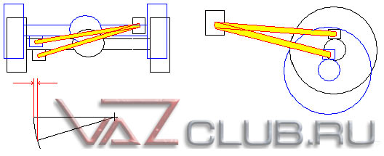
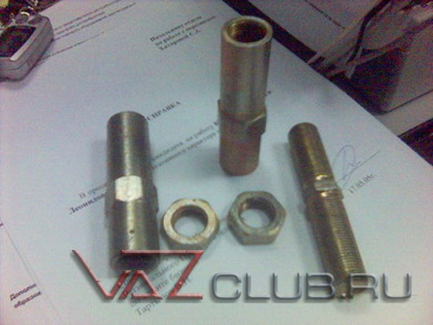
Резьба везде совпадает, т.о. все детали скручиваются в таком порядке. Рекомендую сразу на наждаке обточить втулки избавив их от граней, они будут мешать поместить их внутрь тяги.
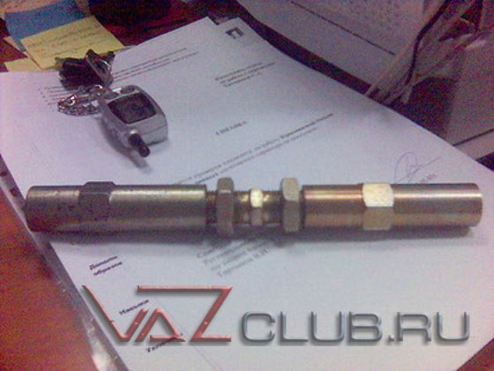
Теперь берём стандартную поперечную тягу (Панара) и из середины выпиливаем кусок сантиметров 10, сделать его лучше немного правее или левее картера моста, так удобнее потом будет осуществлять регулировки. В спилы вставляем втулки и привариваем. Следует учесть, что внутренний диаметр тяги 26мм, внешний диаметр втулок 23-24мм, т.о. если просто вставить втулки в тягу, то они там будут болтаться. Требуется из листового металла изготовить своеобразные обоймы (обернуть втулки) и вставив данный бутерброд в тягу хорошо проварить. Аналогичную операцию проводим с длинными реактивными тягами.
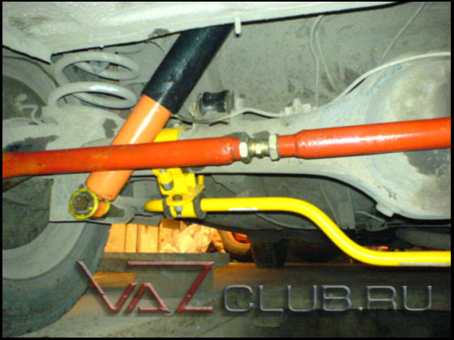
установлено на машине Dr.Barlog
статья написана Dr.Barlog, 2005.
Источник: http://www.vazclub.ru/

Изготовление короткоходной кулисы.

Итак, все мы долго думали и гадали - что же это за чудо такое "Короткая кулиса КПП" и почему за нее ломят сраные 1500р.? Начнем с того - чем она так хороша. Преимущество её по сравнению со стандартной (по крайней мере, это относится к семействам 09 и10 ВАЗа) в том, что благодаря своим размерам она позволяет уменьшить ход рычага КПП для включения - выключения передач. Кроме того переключения становятся гораздо более четкими. Минусы есть всегда, и у этой чудо-штуки они тоже есть: ЦЕНА и повышенное усилие при переключениях. Что страшнее решать вам, но я для себя все решил: усилие - хуйня! Несколько тонн асфальта перекидывал и ничё, не переломился. А вот цена - та ещё скотина, да ещё и кусается. С ней-то мы и будем сегодня бороться.
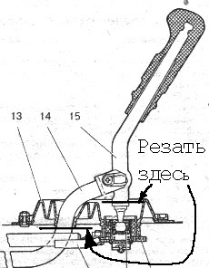  рисунок 2 | 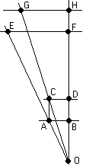  рисунок 1
Для начала немного теории. Для этого вспомним урок геометрии за 7 класс. Обратите внимание на рисунок справа под номером 1. Здесь буквами OF обозначен рычаг КПП в нейтральном положении. Предположим, что для включения передачи надо переместить тягу 14 (рис. 2) (точка её крепления к рычагу 15 обозначена буквой В) на расстояние AB. При этом в стоке верхушка рычага 15 (буква F) - резиновый набалдашник переместится в точку Е, пройдя соответственно расстояние EF. Теперь мы решили, что расстояние EF длиннее хода кисти нашей руки и хотим его уменьшить. Для этого мы увеличиваем в длину наш рычаг, причем в месте под шарниром на величину BD. В итоге набалдашник поднялся от F до H на величину HF, а шарнир от B до D. Поскольку коробка у нас осталась той же, что и была, то расстояние, на которое надо переместить шарнир (который теперь находится в точке D) осталось тем же (AB=CD). Поднимем взгляд. GH гораздо меньше EF, т.е. верх рычага переместился на меньшую величину, что и требовалось получить.
С теорией всё ясно, как это осуществить в металле? Достаточно просто: нам нужно снять кулису с автомобиля. Всю снимать не надо (хотя я сделал именно так и пожалел - муторно) достаточно разобрать шаровую опору (разжать металлическое колечко, чтобы пластмассовые лапки разошлись и освободили шарик), ослабить хомут около коробки передач и отключить тягу 14. Затем аккуратно протащите тягу через грязезащитный чехол 13 и сваливайте из тачки. Теперь вам нужна болгарка и знакомый или обычный сварщик, имеющий доступ к сварочному аппарату. Болгаркой режете детали, как показано на рисунке 2. Потом ввариваете кусочек трубы (толщина стенок 2 - 3 мм) в тягу 14 и кусочек листового металла толщиной 5 - 6 мм. Кусочки должны быть одинаковой длинны иначе будет перекос в системе и ничем хорошим это не светит. Я удлинил на 2 см. Хотя пространство позволяет и на 3 - 4 см. Показалось, что этого хватит, но потом привык и мало опять. Кстати на счёт кусочков. У сварных их хоть жопой жри, проблем не будет. Кроме того, шарнир с крючком, который предотвращает ошибочное включение задней передачи также поднимется, и не будет попадать в прорезь блокирующей пластины. Чтобы этого избежать либо убираем нах эту пластину (для ленивых) и ездим как на девятке, либо переносим её вверх на ту же величину, что и шарнир. Всё собираем и настраиваем. Вуаля, бля - готова!!!
Итак, подобьём бабки. Разборка - сборка узла: себя мы любим, это делали мы, так что наградим себя "бутылочкой" коротких ходов и четкости при переключениях. Обычно сварщик также обладает и болгаркой, так что мне вся работа с металлом обошлась в ... 1,5л пива для сварного. Итого 40р. Для тех, кто плохо считает, поясняю: 40 меньше 1500. Дерзайте!
Источник: http://ph-lab.narod.ru/

Изготовление короткоходной кулисы.

Меняем стекла 2106/01/02/03 на сплошные от 05/07.

стекла ваз 2106
Для начала скажу какие материалы и инструменты нам понадобятся что бы проделать данную работу.
Инструмент:
1. Желательно иметь набор сменных головок или набор ключей
2. Отвертки разнокалиберные
3. Молоток
4. Долото
5. Пассатижи т.е. обычные плоскогубцы
6. Напильник
Специальный инструмент:
1. Болгарка, если ее нет, то ножовка по металлу и много терпения, потому как некую МАТЬ и конструкторов ВАЗа вы не раз вспомните...
2. Дрель
3. Сверла 4мм, 6мм, 8мм
Материалы:
1. Стекло от ВАЗ-2105 (2 шт.)
2. Сырая резина (2 шт.) но лучше брать с запасом
3. Уплотнители стекла для ВАЗ-2105
4. Оконный треугольник под зеркало от ВАЗ-2105
5. Передняя направляющая для стекла ВАЗ-2105
6. Стеклоподъемник ВАЗ-2105 с набором роликов для ВАЗ-2105
- старый стеклоподъемник от ВАЗ-2106 использовать нельзя... длина тросов разная!
- роликов почему-то продают только 2, один обычный ролик и второй натяжной, но этого вполне достаточно!
7. Маленькая зажимная пластинка для троса, которая прикручивается к кронштейну стекла (2 шт).
8. Старая дверь от ВАЗ-2105 (2 шт.) ЕСЛИ ЕЕ НЕТ, ТО ЛИСТ ЖЕЛЕЗА толщиной 3мм.
- в принципе найти старую дверь от пятерки не проблема, надо походить по свалкам, которых в районе гаражей всегда достаточно... или сходить на сервис занимающийся кузовным ремонтом, у них отходов тоже очень много бывает!
9. Модные зеркала... цвет и форма по вкусу!
Время работы - в лучшем случае часов 5-6 (хотя на первую дверь у меня с другом ушло 2 дня, а на вторую всего 5 часов ) Опыт братцы, опыт!)
Работу вести лучше вдвоем... так оно веселее и не надо будет бегать к соседям с просьбой подержать какую-нибудь фиговину пока вы ее будете привинчивать!
Для начала полностью разбираем свою старую дверь, как это делать я не буду описывать, потому что это написано в любой книге по ремонту машины.
После того как вытащите старое стекло и форточку, то можете смело прикручивать заднюю направляющую стекла на ее законное место.
Отвинчиваете и снимаете старый натяжной ролик, а также старый стеклоподъемник (он нам больше не понадобиться).
И можно уже поставить сразу новый стеклоподъемник, НО его надо немного доработать...
Надо сделать ножовкой пропилы в местах изгиба кожуха стеклоподъемника
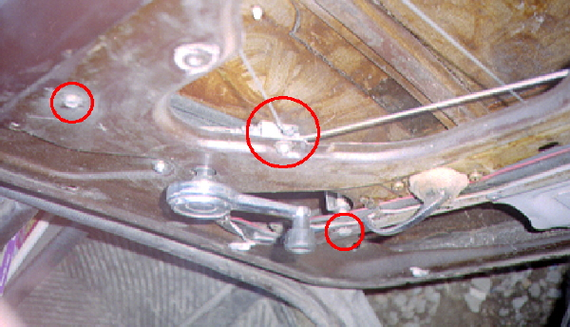
и отогнуть получившуюся пластинку вверх, таким образом мы предотвратим перетерание троса о крепление стеклоподъемника.
Если у кого-то возникнет вопрос "А ПОЧЕМУ ОН БУДЕТ ПЕРЕТИРАТЬСЯ?", то он перетираться будет из-за того, что верхние ролики расположены друг от друга на расстоянии 26см, вместо положенных 36см, из-за этого трос на первый верхний ролик уходит гораздо круче чем на двери 05/07 модели. И соответственно он задевает свое же крепление и перетирается об него.
А теперь самое интересное...
Берем болгарку и спиливаем распорку в двери (она же являлась опорой для форточки).
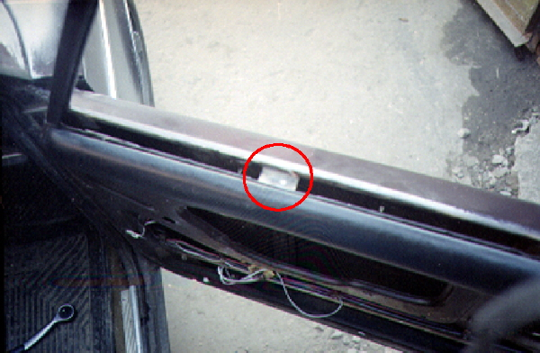
Если внимательно посмотрите на внутреннюю часть двери, то заметите в районе бывшей форточки углубление для ролика, точно такое же в которое установлен ролик в задней части двери.
Берете второй верхний ролик (вы его должны были купить) и вешаете в это углубление... размечаете дырку под его крепление и сверлите ее, после чего успешно его закрепляете.
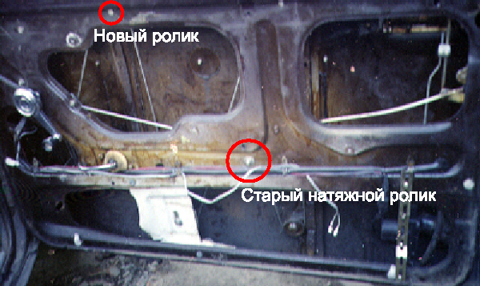

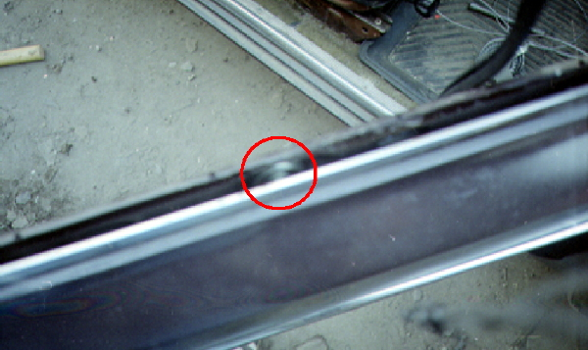

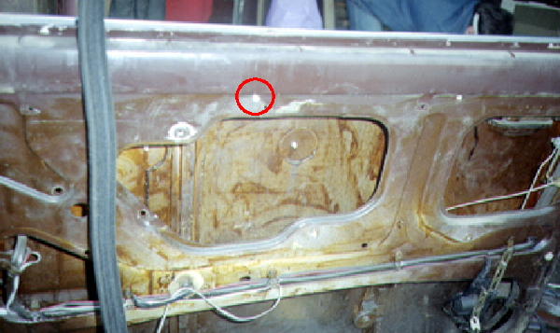

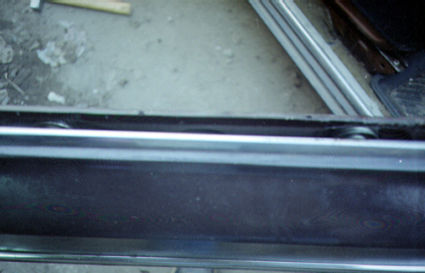
Следующий этап, надо будет изготовить крепление для нижнего натяжного ролика. Самый простой выход, это взять старую дверь от ВАЗ-2105 и болгаркой вырезать крепление для нижнего ролика. Если старой двери нет, то берите лист железа и вырезайте из него подобное крепление. После того как крепление для ролика будет вырезано, примеряем его на вашу дверь.
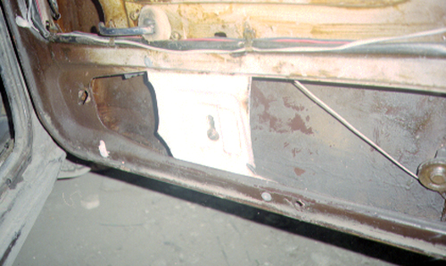
ВНИМАНИЕ!!! Крепление для натяжного ролика и сам ролик закрепленный на этом креплении должны находиться ЧУТЬ ПРАВЕЕ ВЕРХНЕГО РОЛИКА (точнее НА ШИРИНУ РОЛИКА) так чтобы трос спускаясь с верхнего ролика на нижний образовывал вертикальную линию, иначе стекло будет ходить с перекосом.
После того как установите крепление для натяжного ролика и сам ролик на это крепление, надо взять старый натяжной ролик от вашей двери и пристроить его куда-нибудь, что бы компенсировать излишнюю длину троса. У меня он установлен в этом месте...
Пожалуй последнее, что нам надо установить, это переднюю направляющую для стекла. Для этого:
1. берем направляющую и подрезаем ее верхнюю часть, достаточного 1см
2. срезаем болт, который приварен к направляющей, и просверливаем отверстие под болт
3. устанавливаем оконный уголок
4. примеряем направляющую... (следите за тем, что бы не было перекосов) нижняя часть направляющей должна УПИРАТЬСЯ в наружную часть двери.
5. разметив и установив направляющую закладываем в оконный проем уплотнительную резинку и прокладываем ее по направляющей!
Внимание! В связи с тем, что направляющая должна жестко крепиться к двери, то при ее креплении надо будет подкладывать какие-нибудь гайки или шайбы, идеальный вариант втулка!
После установки всех роликов и направляющей, можно приступать к прокладыванию троса...
трос прокладывается точно так же как на 05 модели, за исключением того, что трос идет еще на дополнительный ролик (старый натяжной) для компенсации излишней длины троса.
Вот схема натяжения троса:
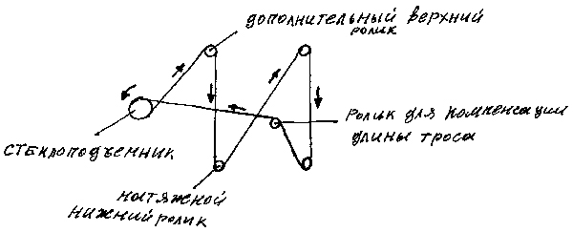
В перерывах между работой можете перенести заднее крепление кронштейна на 05 стекле поближе к переднему, а точнее расстояние между кронштейнами должно составлять 26 см. Для этого надо размочить в бензине сырую резину, с помощью которой крепиться крепление к стеклу и аккуратненько его снять. Потом берем новый кусок сырой резины опять его размачиваем в бензине и ставим кронштейн на новое место, выдержав расстояние 26 см.
Далее устанавливаем стекло, оно опускается в дверь сверху. Как только опустите в дверь стекло, надо установить пластиковые уплотнители стекла, затем поднять стекло вверх до упора и закрепить кронштейны на тросе.
Проверяете плавность опускания стекла и при необходимости регулируете натяжение троса.
Если все установлено правильно и без перекосов, то стекло опускается легко и без лишних шумов и скрежетов.
Обратите внимание на то, как располагается трос в роликах... надо что бы он ложился в ролик без перекоса, а то не исключено, что он может просто соскочить!
Собираем дверь и наслаждаемся большими стеклами и неповторимостью машины!
Удачи всем!
Если будут какие-то вопросы пишите, постараюсь ответить!
Еще есть более дорогой, но более простой вариант. Приобрести электростеклоподъемники "Урал" ("ИЖ"), для 2105 (2107). Ставятся они в места креплений обычных подъемников +2 дырки. Ставим их в дверь от шестерки, и таким образом избавляемся вообще от роликов и тросикаов, т.к. система там реечная, как в иномарках. И главное УДОБНО!

Форточки ВАЗ.

Как избавиться от форточки на ВАЗ 2101/2106.

По многочисленным просьбам привожу подробную инструкцию по установке стекол от ВАЗ 2105 в "копеечные" двери. Все вышесказанное применимо как для ВАЗ 2101, так и для ВАЗ 2106 - двери у них одинаковые. И еще - это моя личная версия, которая не претендует на абсолютную правильность; делать или не делать - решать вам.
Во-первых - расходные материалы, которые нужно приобрести заранее:
- Стекла передних дверей для ВАЗ 2105/2107
- Пластиковые пыльники, металлические защелки пыльников и наконечники защелок (обычно продаются комплектом)
- Ленты-бархотки для передних дверей ВАЗ 2105
- Комплект зеркал с треугольниками для ВАЗ 2105. Штатные сгодятся, но я приобрел комплект зеркал с тонированными стеклами - они больше и удобнее. Такие зеркала выпускают также с подогревом и с повторителем поворотника.
- Рычажные электрические стеклоподъемники УРАЛ из славного города Сарапул. Не самый лучший вариант, но других пока в продаже не видел.
- Внутренние передние направляющие стекол от ВАЗ 2105 (идет от пластикового треугольника до нижнего положения стекла)
- 4 коротких (от ВАЗ 2105) кронштейна-защелки, крепящихся на сырую резину на стекла и саму сырую резину.
- Пластиковые "клопы" для крепления обшивки двери, саморезы по металлу.
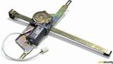 | 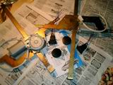 | 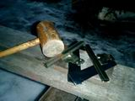
Шаг 1: Полностью разбираем дверь. Порядок разборки:
- Дверная ручка; ручка стеклоподъемника (снимается специальным съемником или отверткой); крышка ручки открывания двери.
- Обшивка двери (видимо, "клопы" будут ломаться, они одноразовые).
- Стекло - приопустить; открутить скобу, держащую трос; опустить стекло вниз.
- Снять старые пыльники с защелками.
- Повернуть стекло внутри двери на 90 градусов и вытащить вместе со скобой через верхнюю щель. Осторожно! Скоба на стекле будет сопротивляться, но при некотором усилии в щель пролезет.
- Открутить направляющую, идущую от стойки форточки внутрь двери
- Выкрутить винты, крепящие "треугольник" форточки к рамке и вытащить блок форточки целиком.
- Выдернуть старые пыльники из рамки стекла и из направляющих
Шаг 2: Теперь - время браться за болгарку или за ножовку по металлу. Треугольник форточки опирается на перемычку между пенками двери - перемычку нужно спилить заподлицо.
Шаг 3: Начинаем сборку новой конструкции с монтажа пластикового треугольника под зеркало. Треугольник плотно вставляется в рамку двери, загоняется в угол и крепится саморезом через нижнее отверстие в рамке, через которое раньше крепилась рамка форточки. Перед закручиванием самореза, естественно, нужно просверлить под него дырочку в треугольнике.
Немного придется повозится с передней внутренней направляющей. Дело в том, что в "копеечной" двери немного другая внутренняя арматура, посему приходится изобретать опору для кронштейна направляющей. Я вырезал из листового металла заглушку для окошка в арматуре, просверлил по месту дырочку и успешно решил эту задачу. Верхняя часть направляющей имеет специальный хвостик, который вставляется в паз на треугольнике. Теперь вставляем в рамку двери и в направляющие новые бархотки. Отрезаем излишки.
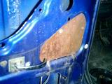 | 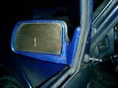 | 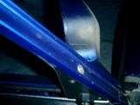
Шаг 4: Теперь, пока нам не мешает стекло, займемся стеклоподъемником. Мой стеклоподъемник установлен путем просвеливания двух отверстий в арматуре двери согласно прилагающейся инструкции.
Установили, закрепили, подключили, проверили? Прикручиваем к кронштейну стеклоподъемника скобы, держащие стекло (пока без прокладки из резины - мы сейчас занимаемся примеркой). Заводим через рамку новое стекло и усаживаем его в полностью закрытое положение; подводим кронштейн стеклоподъемника в верхнюю точку так, чтобы стекло вошло в скобы на кронштейне и было ими слегка прижато. Вооружившись маркером, пишущим по стеклу или мягким карандашом, намечаем на стекле точки, куда должны быть посажены скобы. Затем опускаем кронштейн стеклоподъемника или вовсе демонтируем его - он будет очень мешать, когда мы будем пропихивать в дверь стекло вместе с усаженными на него скобами.
Шаг 5: Извлечем стекло и подготовим его к окончательной установке. Чтобы усадить скобы на стекло, потребуется деревянная киянка или просто тяжелый брусок, сырая резина и немного бензина. Рекомендую также при покупке скоб опробовать их на прочность: если вы в состоянии прогнуть их голыми руками, то это барахло ни за что не удержит стекло в случае малейшего затруднения при опускании. На несколько секунд кидаем отрезанные по длинне скоб ленты из сырой резины в бензин - резина станет податливой и липкой. Не дожидаясь высыхания бензина, прикладываем ленту к стеклу по меткам, сверху ставим скобу и наколачеваем ее киянкой до упора. Не промахнитесь мимо меток - это вызовет перекос стекла при поднятии. Даем резине подсохнуть в течении 20-30 минут.
Теперь сложный момент - пытаемся, не разворотив дверь, водрузить стекло на место через рамку (снизу арматура мешает пропихнуть большое стекло внутрь). Если совсем не лезет - аккуратно!!! раздвигаем пенки двери подручным инструментом. Не переборщите, после черезмерного разведения пенки могут и не вернуться в исходное положение.
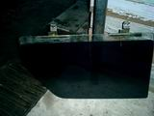 | 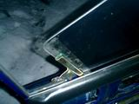 | 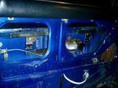
Шаг 6: Самое сложное - позади. Заводим и усаживаем стекло в верхнем положении, монтируем на место стеклоподъемник и прикручиваем его к скобам на стекле. В принципе, до этого момента можно отложить сверление отверстий под крепления стеклоподъемника, но только в том случае, если вставленное на место стекло не помешает этой работе. В моем случае оно очень мешало. Я заранее озаботился тем, что немного расширил отверстия под крепления, чтобы дать механизму возможность для регулировки. Отрегулированный механизм крепко-накрепко прикручиваем к арматуре (я для пущей уверенности, что соединение не раскрутится, подложил под болты шайбы гровера). Ну а теперь можно производить "стендовые" испытания стеклоподъемника.
Шаг 7: Последние штрихи: протягиваем через технологические отверстия проводку стеклоподъемников (мне для этого пришлось сверлить отверстия в стойках, т.к. на копейках они не предусмотрены). Облицовку двери я посадил на клопы, но несколько необычным способом. Приобретая клопы, я выбирал их из наиболее мягкого полиэтилена. Отрезал крючки, цепляющиеся за облицовку, вставил клопы в предназначенные для них отверстия и засверлил прямо по центру каждому дырочку. Приложив облицовку и зафиксировав ее в правильном положении прикрученной дверной ручкой, я прикрутил ее на саморезы по металлу к клопам. Клопы от проникновения в их сердцевину самореза "распухли" и намертво закусились в своих гнездах - теперь крепление облицовки выполнено на высшем уровне. Осталось только закрыть шляпки саморезов колпачками из пластмассы с тон облицовке. Ставим на треугольник зеркало, надеваем колпачек на ручку открывания двери... Вроде ничего не забыто, но еще раз проверить не помешает :)
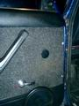 | 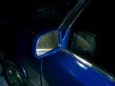 | 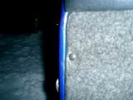
Теперь критически оценим результаты. Практически наверняка стекло будет слегка перекашиваться в момент прохода через бархотку в треугольнике. Мне пришлось довольно сильно подкромсать ее, чтобы обеспечить достаточную легкость хода. Внимание! Стеклоподъемник - довольно сильный потребитель электроэнергии, его нельзя подключать к первому попавшемуся предохранителю. Поскольку у меня установлена проводка от "люксовой" ВАЗ 2109, у меня стеклоподъемники питает отдельная цепь, включенная через рэле. Рекомендую такую же схему повторить и в случае, если штатная проводка не предусматривает этого (а я думаю, что не предусматривает :).
Ложечка дегтя не помешает! Стеклоподъемники, которые я устанавливал, в случае увеличения нагрузки при поднятии стекла очень любят согнуть свою арматуру, а то и отогнуть внутреннюю арматуру двери. Двигатель в левом стеклоподъемнике (наиболее часто используемом) прожил пол-года и в один прекрасный момент отказался открыть окно. Второй двигатель через месяц подбросил какаху побольше - отказался закрыть открытое стекло на морозе -20 ночью. Будучи разобран, движок меня крайне удивил отсутствием какой бы то ни было смазки в подшипниках, а главное (и в этом причина отказа) - магнитная обойма РАЗВАЛИЛАСЬ на мелкие кусочки. Помимо всего прочего корпус, который должен быть по идее герметичен, ухитрился заржаветь изнутри, и вместе с обломками магнита я высыпал из разобранной движки кучку ржавой пыли и какую-то металлическую стружку!!!
Обнаружив на сайте генерального дилера "Урал-Авто" е-мэйл кого-то из руководителей, я вступил в переписку. Немедленно меня поставили в известность, что я самый невезучий потребитель на территории бывшего СССР, так как мне одновременно достались зубчатые рейки, изготовленные из бракованного листа, и бракованные двигатели, но они их не делают и, следовательно, не виноваты. И вообще - они за качество и за всемирную дружбу людей. Короче, люди они хорошие, но толку мне от этого мало.
Смирившись с попадением еще на 100 баксов, я приобрел новый комплект и первым делом разобрал его до основания. То, что я увидел, вселило надежду - инородных тел в корпусе двигателя не найдено, зубчатая рейка выполнена из другого металла. Все покрыто густым слоем солидола. Посмотрим, сколько эти проходят...
 | 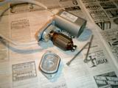 | 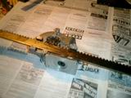

Изготовление эродинамического обвеса.

задний спойлер ваз изготовление
Аэродинамический обвес делается в основном для придания машине не столько спортивного вида, сколько для улучшения ее поведения на высокой скорости (обвес начинает работать примерно со скорости 120 км/час). Обвес переднего бампера делается для лучшего прижатия передка автомобиля набегающим потоком (в штатном исполнении набегающий поток ее отжимает). Обвес порогов делается для предотвращения боковых завихрений, которые тоже отжимают машину от дороги. Обвес заднего бампера делается для предотвращения завихрений воздуха за машиной, они в свою очередь тоже пытаются ее оторвать от асфальта (заднюю часть авто). Ну и естественно спойлер, для прижатия задней части авто. Так же обвес может быть изготовлен для декоративной отделки воздуховодов охлаждения систем автомобиля.
Итак, решаем для чего мы хотим сделать обвес:
1. Просто для внешнего вида.
2. Для улучшения ходовых характеристик.
Если вы решили, что для внешнего вида, то для вас дальше все просто: делаете обвес прямо на машине (бампера не снимаем, дыры в кузове не делаем и т.д.). Если же вы решили, что это для улучшения ходовых характеристик, то с вами намного сложнее. Вам необходимо решить следующее: - будете ли вы делать глобальные изменения конструкции (проводить воздуховоды для охлаждения тормозной системы, врубать воздухозаборники и т.д.), в этом случае демонтажа некоторых деталей и вырезки дыр в кузове не избежать; - вы не будете делать глобальных изменений (тогда, можно избежать демонтажа деталей). Есть два варианта модернизации бамперов: - модернизация существующего бампера; - изготовление нового бампера
При модернизации существующего бампера (я бы рекомендовал именно ее) вы оставляете несущую заводскую конструкцию практически без изменений, что естественно способствует сохранению заводской прочности детали, и, следовательно, вашей безопасности. В бампера можно вмонтировать воздуховоды для обеспечения лучшего охлаждения дисковых тормозов за счет набегающего потока воздуха, что способствует лучшей их работе. Для этого необходимо разметить места ввода воздуховодов, проложить воздуховоды, так что бы воздух из них попадал прямо на дисковые передние тормоза. Для этого могут подойти воздуховоды, применяемые при строительстве. Так же в бампере можно сделать отверстия для лучшего охлаждения радиатора. Все эти отверстия закрываются сеткой, которая обычно прикручивается с обратной стороны бамперов, или вклеивается в них.
Конечно же, можно так же предусмотреть места размещения противотуманных фар. Далее с бампера срезаются лишние части, и изготавливается новая форма (ее можно изготовить с помощью пластика, стекловолокна или тонких листов нержавейки). Бюджетные обвесы делаются из эпоксидки, подороже из пластика и самые дорогие из металла (при ударе они прочнее всех). Рассмотрим технологии изготовления.
1.Стекловолокно: В первую очередь из пенопласта делается основа будущего обвеса, потом с помощью монтажной пены, пластилина и т.д., и острых канцелярских ножей выводится под обклейку. После чего обклеивается стеклотканью (толщина по вашему усмотрению). Когда это все застынет снимается, вынимается пенопласт и пена, зачищаются места под крепления и так же на эпоксидке делаются кронштейны под крепление. После установки на кузов по месту затирается со шпатлёвкой, грунтуется и красится....
2.Пластик: В качестве оснастки, в первую очередь, необходима болванка (пуансон). Изготавливают ее из липы, бальзы или плотного пенопласта. Бальзовую болванку необходимо загрунтовать для упрочнения поверхности. Подходящий грунтовочный состав можно приготовить, добавив в нитролак тальк (или детскую присыпку, которую покупают в аптеке). При увеличении содержания талька получается шпаклевка, с помощью которой легко исправить дефекты поверхности. Если используется плотный пенопласт, необходимо покрыть болванку паркетным лаком или эпоксидной смолой, разведенной ацетоном. Рабочие поверхности болванки следует натереть стеарином (свечкой) или полиролью, подождать около часа и слегка растереть шерстяной тканью. При этом штампуемая пластмасса будет легче скользить по поверхности пуансона и одновременно уменьшится местное утончение материала.
Существует несколько способов вытяжки, каждый из которых требует своей дополнительной оснастки. Первый способ. Применяется для неглубокой вытяжки небольших деталей (Здесь и далее предполагается, что изделия имеют только положительную кривизну по всей поверхности). Лист термопластика с двух противоположных краев обжимается полосками фанеры толщиной 4-10 мм с применением винтов. Двумя плоскогубцами лист удерживается над электрической плиткой, разогревается до пластичного состояния, а затем им вручную обтягивается вся болванка или ее часть. Вместо плоскогубцев можно использовать струбцины, или же в фанерных окантовках сделать специальные ручки, что позволит приложить большее усилие. Желательно, чтобы при работе температура воздуха в помещении была не ниже 20 С, - при более низкой температуре пластмасса быстро остывает и теряет пластичность. Если после соприкосновения с болванкой материал успевает затвердеть еще до окончания процесса вытяжки, пуансон можно подогреть в духовке до 50-60 С (это не относится к пенопластовым болванкам). К недостаткам метода относится то, что при нагреве лист сужается посередине, а его края подворачиваются. Это вынуждает выкраивать заготовку с большими припусками. Второй способ. Из фанеры толщиной 4-10 мм изготавливают рамку с таким расчетом, чтобы через нее проходил пуансон с зазором на сторону, равным 1,2-1,5 толщины пластика. Рабочие кромки рамки должны быть закруглены и тщательно зашлифованы. К рамке прибивают бруски, которые будут служить ее основанием. Ширину заготовки из пластмассы берут в три раза больше размера отверстия в матрице. Пластик нагревают до полного размягчения (при этом он сильно усаживается), накладывают на рамку, и руками или струбциной пуансон продавливают в отверстие матрицы. Не отпуская пуансон, пластмассе дают остыть, после чего снимают с болванки готовую деталь. Общее достоинство данного способа минимальное утончение материала. Иногда на изделии образуются складки. Это зависит от формы детали, а может быть вызвано и чрезмерным зазором между матрицей и пуансоном, или недостаточным нагревом пластмассы. Третий способ. В данном случае изготавливаются две идентичные рамки-матрицы. Штампуемый материал зажимается между ними, как при первом способе. Если нагрев матриц с пластиком будет проводиться в духовке, то рамки могут быть абсолютно одинаковыми. Температуру следует подбирать опытным путем, начиная с 70 С. Иногда, особенно при небольших размерах детали удобнее нагревать пластик над электрической плиткой. Это позволит наблюдать за изменением состояния материала. В таком случае одна из рамок (калибрующая) должна иметь зазор 1,2-1,5 толщины материала по контуру болванки, а вторая - около 7 мм (матрицу нужно держать над плиткой вниз рамкой с большим зазором). Когда пластик начнет провисать, он готов к вытяжке. Сильное испарение материала с поверхности - признак перегрева. При установке пуансона на столе обязательно используются упоры, предотвращающие излишнюю глубину вытяжки (иначе деталь может получиться слишком утонченной). Для снижения утончения пластмассы затяжку болтов, стягивающих рамки, можно уменьшить, чтобы материал мог выдвигаться в зону вытяжки. Четвертый способ. Применяется в том случае, когда изделие имеет выступающие элементы или углубления. Опять же необходимо изготовить матрицу. Ее внутренние размеры должны быть больше габаритов болван-пуансона на толщину материала. Добиться этого обработкой по шаблонам непросто, поэтому можно прибегнуть к небольшой хитрости. Болванку следует покрыть разделительным слоем (мастика для пола, полироль, стеарин), и затем растереть до блеска. С помощью кисти или распылителя нанести на нее несколько слоев разбавленного эпоксидного клея. Количество слоев надо заранее определить на опытном образце какого-либо материала, чтобы их суммарная толщина была равна толщине пластика после вытяжки (примерно половина ее исходного значения). После отверждения клея поверхность покрывают еще одним разделительным слоем, и оклеивают сначала тонкой, а затем толстой стеклотканью, образуя жесткую корку. Затем полученную матрицу снимают и от болванки отделяют "эквидистантное" покрытие из эпоксидной смолы. Перед формованием пластика такую оснастку нужно подогреть до 50-60 С (но не более). Лист пластика размягчают над электроплиткой и закладывают между матрицей и пуансоном, сдавливая их струбциной или руками. Этот способ по своим возможностям приближается к вакуумной вытяжке. Если деталь имеет форму тела вращения, оснастку можно выточить из алюминиевого сплава на токарном станке.
3.Металл: После снятия всего лишнего со старого бампера, вырезаются необходимые размеры листов металла. После чего они приклепываются к поверхности старого бампера и друг к другу. Далее они шпатлюются, грунтуются и красятся. Получившаяся в итоге конструкция довольно стойка к мелким ударам (порвать ее тяжело, в лучшем случае намного загнете). Декоративные обвесы воздуховодов изготавливают в основном из стекловолокна по вышеописанной технологии.
Обвес порогов. Кроме своей прямой задачи аэродинамики, обвес порогов предохраняет их от коррозии, так же в заднюю часть обвеса можно вставить воздуховоды для охлаждения задних дисковых тормозов. Делается он из эпоксидной смолы прямо на машине. Для исключения прилипания эпоксидки к кузову кузов предварительно густо намыливается и кладётся несколько слоёв стеклоткани прямо на родной порог, потом по нему пенопласт и пена или пластилин - для создания профиля, после чего на этот профиль проклеивается стекловолокно. После высыхания изделие снимают с порога, грунтуют. Убирают подоснову с порогов, и монтируют обвес (в основном всегда на саморезы, или герметик). Места стыка с кузовом шпатлюются (если смонтировано на саморезы) и красят. Забыл рассказать: Такие пороги в основном всегда расширяются к низу.
Изготовление спойлера: Делается каркас из пенопласта или фанеры дорабатывается пеной, хорошо обклеивается, шкурится, шпаклюется, грунтуется и красится. ВНИМАНИЕ: прикреплять спойлер к кузову следует с помощью саморезов в подоснову спойлера, это обеспечит вам надежность крепления изделия к крышке багажника. Хотя я бы посоветовал вам купить алюминиевый спойлер с регулируемым углом атаки. Это, пожалуй, лучшее, что сейчас есть на рынке. Если вы решитесь изготавливать обвес самостоятельно, то лучше запаситесь резиновыми перчатками - эпоксидка (впрочем, как и герметик и краска) довольно хорошо прилипают к рукам.

Делаем спойлер.

задний спойлер ваз изготовление
Началось всё с похода в автомагазин; зайдя как-то раз, увидел ассортимент спойлеров самых разных форм, изготовленных из стеклоткани и по приемлемым ценам (47-67 дол.), и, естественно, один мне приглянулся. Оставляю залог, выхожу, примеряю на машине... невезуха, длина спойлера оказалась на 10 см меньше желаемой. Обидно, но хочется, и тут начинают лезть разные мысли. Одна была такая – взять этот спойлер, распилить, сделать вставку 10 см, минимум затрат по времени, но к стоимости спойлера прибавляется еще долларов 7, в итоге получаем 74 (понравившийся спойлер стоил 67 руб.) плюс еще покраска. Вторая мысль – полностью сделать самому, при этом навскидку получаем себестоимость в пределах 24-35 дол. плюс форму спойлера можно сделать абсолютно по своему вкусу. Так как мой график работы позволяет спокойно заниматься своими делами и на лицо явная экономия, то решился взяться за это дело.
К сожалению первый мой шаг был сделан в сторону мусорных контейнеров, а всё потому что прочитав, что можно взять полиуретановый пеногерметик и из него выдавить форму, я отправился в магазин. На баллончике прочитал, что объем выдутой пены около 20 литров, прикинув, сколько мне потребуется на спойлер, взял один баллончик...
Настелил на пол газеты и давай выдувать из пеногерметика заготовку. Оказалось то, что там написано - "выход пены 20 литров" на практике лишь 5 :(. Пришлось еще прикупить пару больших, на которых написано 40 литров. Выдувал, как написано в прилагаемой инструкции, лучший результат - максимум 10 л. Причем самый большой недостаток - чем сильнее разогреваешь баллон, тем потом крупнее поры в застывшей массе; доходило до 5 см. Потратив 5 баллонов, я плюнул на это дело и сделал вывод, что если нужно немного вылепить, то способ неплохой и лучше чтобы баллон был холодным, и делалось всё это не в жаре. Так я выкинул в мусор 18 дол.
Что ж, пришлось взять пенопласт; кстати, сначала я именно его хотел использовать, но тогда отказался от этой мысли из-за большого количества мусора, который замечательно электризуется и потом прилипает ко всему.
Итак, был прикуплен лист пенопласта 1х1 м толщиной 5 см (правда на самом деле 4.5 см, но это так, мелочи). По диагонали вырезал лезвие антикрыла, иначе не хватало ширины листа. Далее изготовление спойлера я отложил и взялся за более простое – подставку под номер. Все знают, что японские номера более квадратные и помельче российских, поэтому наши номера в предусмотренных для них местах не смотрятся.
Вырезал болванку, купил эпоксидного клея, но не того, что в шприцах по 1,5-5 дол за 30 мл, а в бумажной коробочке. Количество и производитель у него разные, но коробочка одна. Стеклоткани у меня не было, где взять её на тот момент, я не знал. И тут пригодились старые рубашки "под шелк". В общем, через пару дней я склеил эту подставку, еще несколько дней ушло на шлифовку и покраску. Краску брал в баллончиках по 2,4 дол, сверху покрывал таким же лаком (написано корейская).
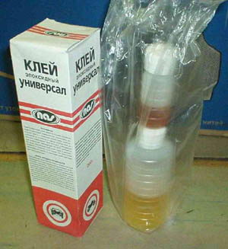
Такая вот получилась штука:
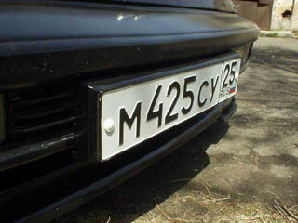
Далее... нет, не спойлер, а губа, она проще в изготовлении (по крайней мере та, которая получилась :) ). Снял бампер, перевернул, и склеил из пенопласта болванку, которая на бампере держалась слабенько на силиконовом автогерметике. Оторвал болванку и давай придавать ей форму. После этого обвернул её полиэтилевыми мешочками. У подруги забрал последние колготки, натянул их и промазал эпоксидкой. После высыхания двух слоев колготок вытащил болванку из губы (чтобы она вытащилась как раз пакеты и нужны, к ним эпоксидка не клеится). Эпоксидка окончательно полимеризуется только через несколько дней. Она, конечно, через сутки вроде твердая, но это не всегда так (губа сохла у меня больше недели). Хотя все зависит от количества отвердителя, чем его больше, тем она быстрее полимеризуется, но и более хрупкая при этом получается, и лучше еще добавить платификатор для гибкости. Далее, склееная губа еще не прочна, поэтому я опять взял рубашку и проклеил изнутри, 2 слоя. На губу ушло две рубашки. Для прочности в стройматериалах купил армировочную сетку и проклеил еще ей. Ну а потом была шлифовка, грунтовка, покраска.
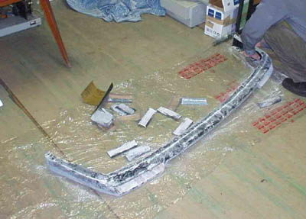
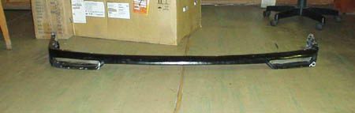
По части цепляемости губой... при первой загородной поездке я её обновил :) (большая скорость + вздутия на дороге), на 3-м фото она как раз уже в ремонте.
Ну вот дошло и до спойлера... крепления делал так: вырезал из листовой стали 1.5 мм пластины, насверлил отверстий 3 мм с шагом 2-3 см, для лучшего приклеивания и уменьшения веса загнул буквой L, в основании приварил две гайки на 6 мм. Затем вклеил их в пенопластовые заготовки, обклеил парой слоев ткани лезвие антикрыла и всё собрал. И тут - о чудо, человек известный под ником Paperman, сообщил где есть стеклоткань, а я вам скажу, что лучше стеклоткани только углеволокно :) (если сможете его найти), оно легче и прочнее.
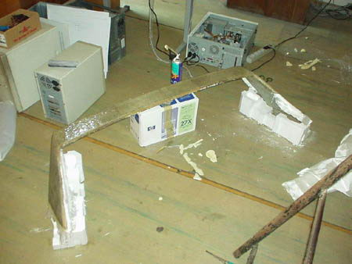
Немного советов: как показала практика, губа склеенная не из стеклоткани, при ударах просто крошится, как печенюшка, и не помогает армировочная сетка :(, поэтому обязательно ищите стеклоткань или углеволокно, иначе все ваши труды пойдут насмарку после небольшого удара. Клей наносил кисточкой, он потом замечательно отмывается в растворителе, но дешевле и без запаха можно отмыть под струей горячей воды. Не готовьте сразу много клея, можете не успеть его весь израсходовать (у меня самые большие порции были по 200 мл). Чтобы пенопластовые опилки не прилипали к вам, по чаще прикасайтесь к водопроводному крану на кухне для снятия электричества.
Советую клеить не менее трех слоев стеклоткани (на спойлере получилось 4 + два слоя колготок и сетка). Естественно, не все сразу, а с интервалами, необходимыми хотя бы для небольшой полимеризации смолы. Кстати, эпоксидный клей именно полимеризуется, а не сохнет. Причем этот процесс ускоряется в несколько раз при более высокой температуре (вплоть до 120 C, если я не ошибаюсь), поэтому для него главное - время и температура.
Склеив спойлер, я заново прокинул в нем провода, потому как кроме стоп-планки захотелось еще габаритные огни. Потом я пропустил операцию шпаклевания, а зря, выводить плоскости одной лишь грунтовкой очень долго, да и слишком толстый слой получается. Ну в общем промучившись почти месяц со шлифовкой, я приступил к покраске. Тут вообще два варинта, отдать спецам или покрасить самому. Конечно у специалистов получится лучше, но раз всё своими руками, то почему бы не покрасить. Купил 3 баллончика черной краски и покрасил.
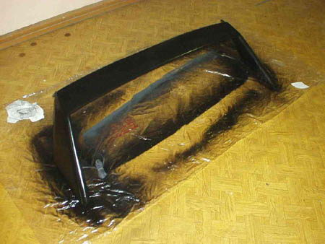
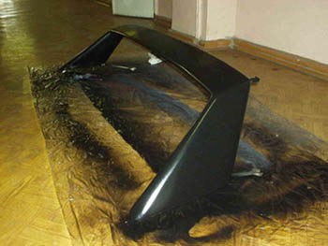
Стеклышко для стоп-планки сделал из эпоксидки. Лучше, конечно, найти пруток соответствующего размера из оргстекла или плекса (чего-нибудь прозрачного и обрабатываемого напильником), но я не смог найти таковой.
Машина до и после:
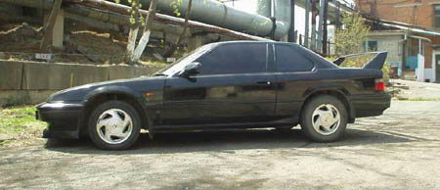
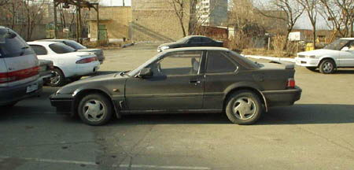
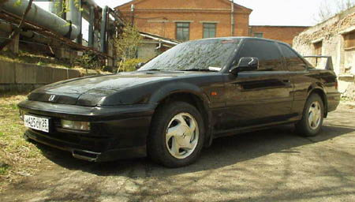
Затраты следующие (на губу, подставку для номера и спойлер) дол:
Пенопласт - уложился в один лист, еще и осталось =2,3 дол.
Стеклоткать - ушло примерно 2 м по 1.8 дол =3,6 дол.
Крепления и сварка - металлолом и кислород у знакомых за пиво = 1 дол.
Рубашки - хотел выкинуть, рука не поднималась = 0.
Светодиоды 12 мм - 2х7=0,5 дол.
Неоновая подсветка в спойлер = 10 дол *.
Краска - ушло два баллона = 4.7 дол.
Грунтовка, 3 баночки = 6.5 дол.
Эпоксидный клей - точно не скажу, но примерно 2 кг (пусть 8 бутыльков по 2 дол) = 16 дол.
Пеногерметик = 18 дол*.
Провода - 2 метра = 0.3 дол.
Кисточки китайские - 3 штуки = 0.5 дол.
Сетка = 0.7 дол.
Наждачная бумага = 3.4 дол.
Итого 67.5 дол., правда если не считать пеногерметик и стоп-планку, то 39.5 дол. Всё это я делал 3 (три) месяца. Итак, если у вас очень много энтузиазма и терпения грузовой состав, тогда вперед :) А я всё же собираюсь сделать задний и передний бампера (не очень красивая губа получилась, как говорится, первый блин комом), уши и можно еще накладку на капот, но красить сам не буду.

тюнинг аэродинамические обвесы

аэродинамический обвес ваз
продолжение статьи "Тюнинг своими руками. Делаем спойлер"
Закончив со спойлером и губой, я решил пока немного отдохнуть, но не тут то было.
В июне месяце, проезжая уже не в первый раз через ЖД переезд на ДСК, я зацепил губой так, что половина так там и осталась. Восстанавливать не было желания, поэтому остатки губы я подверг деструктивному анализу путем разбивания её о твердые предметы. Проанализировав результаты опыта, был сделан следующий вывод: ткань, что я использовал просто крошится от легкого удара, армировочная сетка, которую вклеивал для прочности, ничего не укрепляет и крошится за компанию с эпоксидкой с очень приятным треском :). Поэтому было безоговорочно принято решение - в следущий раз клеить только с использованием стеклоткани.
И вот я взялся за дело. За пару дней была склеена из пенопласта бованка для задней губы. Перед обклейкой был применен новый способ изоляции болванки от липкой эпоксидки... Однажды гуляя по продуктовому магазину, я натолкнулся на пищевую упаковочную пленку (в рулонах). Очень замечательная штука, тоненькая, даже если получаются складки, то они очень не заметны. Для её фиксации использовал скотч, также им обклевал некоторые участки, требующие точного повторения формы. Эпоксидку покупал на развес, для соблюдения пропорций при смешивании, купил большой одноразовый шприц на 20 мл для эпоксидки и два по 5 мл для отвердителя и пластификатора. Поставив заднюю губу принялся за изготовление передней. О какие это муки, заготовка склеена, но вот придать ей форму так, чтобы это было не так убого как в первый раз сложно. Около месяца, я каждый день подходил к заготовке, отрезая от неё по кусочку, прикидывал как будет смотреться если обрезать так или так. Форма получилась, на мой взляд, отличная. В этот раз не было грубых углов, только плавные переходы из одной плоскости в другую, даже были участки с обратной кривизной, что потом доставило мне хлопот при обклейке.
И вот оно как получилось:
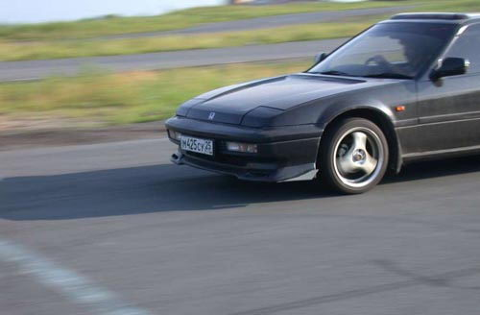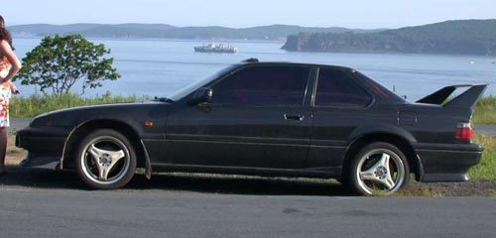
Хочу отметить, новая передняя губа была на 1 см выше от земли чем предыдущая, в результате за год эксплуатации, я зацепил ею всего один раз, но ремонт не потребовался, конструкция выдержала, только лишь подкрасил немного снизу.
Но это еще не вся история. Попались мне раз в руки пороги на мой Прелюд, не те что на фото, а по круче, и задумал я снять копии с них и склеить себе, добавив при этом еще несколько изгибов.
А как снимать? Тут было два варианта и несколько способов реализации. Во первых я всё думал, снимать копию с внешней стороны или с внутренней и какие материалы использовать. С внешней если снять, то будет легко клеить, но можно перестараться с толщиной так, что пороги потом не налезут. Снимать с внутренней стороны проще, но обклеивать затем немного сложнее, зато внутренние размеры будут точно соответствовать оригиналу.
Взялся я за первый способ, смазал автополиролью пороги, развел гипса и с использованием остатков армировочной сетки, обмазал половину порога гипсом. Результат был не плох, но тяжеловат, хрупок, а кое где получившиеся наплывы сложно было убрать. Тогда взялся за второй способ, обтянул пороги пленкой, и покрыл пеногерметиком. Пеногерметику для застывания нужен воздух, желательно влажный, из-за пленки нижная часть, по этой причине, не застыла, и не собиралась это делать принципиально. Тогда принялся за второй вариант - снятие внутренней формы. Опять смазал пороги, только уже изнутри, полиролькой по жирнее. Развел гипс и тонким слоем, не более 7-8 мм налил в порог.
Пара советов.
1) Для экономии гипса, я использовал наполнитель - древесные опилки в пропорции примерно 1:5, но снижалась значительно прочность.
2) Гипс схватывается буквально за минуту, поэтому порции были примерно по стакану, консистенция - жидкая сметана, кефир.
3) Просыхает гипс долго, но когда высохнет, то становится легче раза в 3-4. Сухой гипс видно по цвету.
Гипс высох, но для своих размеров очень хрупкая вещь получилась. Для упрочнения взял несколько деревянных реек, проложил вдоль и прихватил их пеногерметиком, но тут важно не перестараться. Когда пеногерметик подсыхает, он стягивает форму, и бывало так, что она лопалась и коробилась. Затем полученая форма отделялась от порога, небольшие косячки выравнивались наждачкой легко и непренужденно. Затем полученные балванки обклеивались по стандартной технологии.
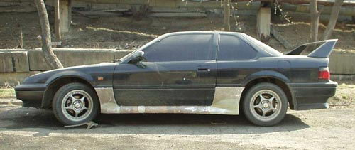
Пороги я склеил, но так и не доделал до конца (оставалась, шлифовка и покраска) по причине... но это уже другая история ;)
источник: auto.vl.ru

стеклопластик изделия

стеклопластик производство

СТЕКЛОПЛАСТИКИ - самый популярный материал тюнинговиков всего мира. Дело в том, что, в отличие от всех иных материалов, стеклопластиковые детали можно изготовить чуть ли не в гараже на коленках. Дерево, в принципе, также не требует дорогого оборудования и специальных помещений, но изготавливать бампер или крыло из дерева более чем странно.
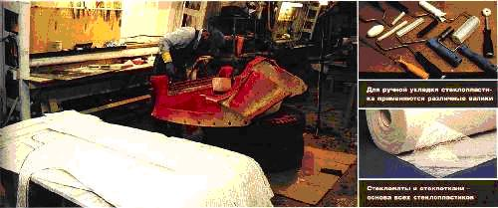
Стекловата используется людьми с начала прошлого века. Стекловолокно появилось лишь в 40-х годах. Этот материал уже давно применяется при строительстве лодок. Стеклопластик - достаточно универсальный материал. Можно изготовить тоненькую декоративную накладку или бампер, которым можно будет снег во дворе разгребать. Были прецеденты, когда в автомобиль с кузовом, изготовленным из стеклопластика, врезались простые, "стальные" автомобили и результат был не в пользу последних. Конечно, речь идет о специальных деталях, где осуществляется специальное упрочнение, но в любом случае стеклопластиковые детали - достаточно крепкая штука.
Что же такое стеклопластик? Если просто, то этот материал представляет собой стекловолокно, пропитанное некой смолой. Смолы бывают разные, для разных условий работы и необходимых характеристик готового изделия. Есть смолы, которые застывают при комнатной температуре, а есть такие, которым необходим нагрев. Смола и специальный катализатор (отвердитель) тщательно смешиваются в определенной пропорции, и затем этим составом пропитывается полотно, состоящее из особых стекловолокон. Сама смола достаточно хрупкая штука, и именно стекловолокно придает ей необходимую прочность и гибкость. Для получения изделий из стекловолокна часто приходится изготавливать специальные матрицы, но об этом далее.
Очень важно правильно подобрать пропорции смолы и катализатора. Если переборщить с последним, то смола застынет раньше, чем вы сможете закончить работу. Если недолить, то смола будет сохнуть слишком долго.
МАТЕРИАЛЫ
Смола, в принципе, вещь стандартная, но смолы разных фирм могут довольно сильно отличаться друг от друга по качеству. На свойства смол и на их рабочие параметры довольно сильно влияют температурные характеристики помещения, в котором производятся работы, и его проветриваемость.
Порой для лучшего застывания матрицу с изделием помещают в специальную сушильную камеру. Это помогает значительно ускорить процесс получения готового изделия. Самые прочные изделия изготавливаются в автоклавах под большим давлением и высокой температурой.
Как было сказано выше, смолы - не столь крепкий материал, и стекловолокна выступают в качестве армирующего материала. Стекловолокно бывает различным и по толщине, и по структуре. Есть два основных типа: стекломат и стеклоткань. Стекломат состоит из хаотично расположенных волокон, а стеклоткань выглядит как обычная ткань. Наибольшее упрочнение дают различные марки стеклотканей. Стекломаты дают меньшую прочность, но они более легки в обработке и по сравнению со стеклотканью лучше повторяют форму матрицы.
Стекломат может быть очень тонким, воздушным (такой материал называют стек-ловуалью), а бывает толстым, как одеяло. Стекломаты различаются по толщине и плотности, но разделяют их по весу одного квадратного метра материала в граммах: 300, 450, 600, 900. Стекловуаль с плотностью 32 г/кв.м позволяет вывести поверхность очень высокой сложности, с большим количеством граней и резких переходов. Толстый мат (600 или 900) позволяет набрать толщину изделия и добиться необходимой прочности. Стоит отметить, что при создании толстых изделий работа проходит в несколько этапов. Выкладывается несколько листов для получения первого слоя и дается время на застывание. Затем дополнительно, уже на твердую поверхность, укладываются дополнительные листы мата для придания необходимой толщины. Если попытаться уложить сразу все слои, то велика вероятность, что готовое изделие покоробится, стянется.
Стеклоткани (иногда за характерное плетение их называют "рогожей") бывают разной толщины. Эти ткани также используются для придания жесткости и объема готовому изделию. Как и любая ткань, стеклоткань неодинаково работает при разнонаправленном растяжении. Поэтому для придания необходимой жесткости стеклоткань укладывается под разными углами. Качество стекловолокна также играет немаловажную роль. Оно должно хорошо пропитываться смолой и удерживать ее между волокнами.
Для придания изделиям с большими плоскостями прочности и стабильности, а также для снижения массы готового изделия применяются специальные вставки из особого материала - поликора. Поликор - это нетканый материал из непрерывного полиэфирного волокна, содержащий в своей структуре микробаллоны. Этот материал укладывается между несколькими слоями стекломата. Зачастую поликор вклеивается лишь армирующими полосками, а не большими полотнищами. К слову о прочности. Как это ни странно прозвучит, но чем меньше смолы в стекловолокне (при условии его полной пропитки и отсутствии пузырьков), тем прочнее будет готовое изделие и тем меньше окажется и его вес.
Часто можно услышать об автомобилях со стеклопластиковыми кузовными элементами, что они стойки к царапанью, так как окрашены в массе. Это не совсем так. Поцарапать их можно, но цвет сохранится. Происходит это потому, что при изготовлении деталей с качественной поверхностью поначалу в матрицу наносится декоративный слой особого материала - гелькоат (gelcoat - гe-левое покрытие). Этот полиэфирный состав и освобождает изделия от дальнейшей покраски. Его можно подобрать по цвету или создать свой оттенок колеровочными составами. Кроме того, гелькоатный слой увеличивает срок службы изделия, защищает от воздействий окружающей среды и скрывает структуру стеклопластика. После того как гелькоат затвердел, укладывается стекловолокно и смола. Готовое изделие будет иметь ровную (зависит от качества матрицы), нужного цвета поверхность.
В этом процессе кроется один важный момент. Если слой гелькоата будет в одном месте слишком тонкий, то может случиться следующее: или в этом месте будет просвечивать структура стекловолокна, или гелькоат может вообще отойти и сморщиться. Поэтому крайне важно пользоваться правильными материалами и следовать технологии. Для равномерного нанесения гелькоата часто используют не кисти, а краскопульты. Так удается значительно сократить количество брака. Но для распыления гелькоат должен быть более жидким, чем для ручного нанесения.
МАКЕТ И МАТРИЦА
Для изготовления изделия из стеклопластика первое, что необходимо, - создать его макет. Собственно, макет нужен всегда, но при одноразовой работе иногда удается укладывать стеклоткань на временные распорки. Этот подход срабатывает только тогда, когда нет необходимости в создании качественной поверхности. К примеру, очень часто при изготовлении новых дверных панелей основу изготавливают из стеклопластика прямо на двери, защитив ее предварительно пленкой бумажного скотча, полиэтилена, воска и т. п. Плохое качество поверхности в данном случае мало кого волнует, так как затем на эту прочную стеклопласти-ковую корку клеится пористый материал, а на него кожа, ткань или что-то другое. Технология изготовления кузовных и декоративных изделий из стеклопластика и тех предметов, которые будут тиражироваться, несколько сложнее. Здесь не обойтись без макетирования и матрицирования.
Макет будущего изделия может быть изготовлен различными способами: фанера, пластилин, пенопласт и т. д. От того, насколько правильно сделан макет, будет зависеть качество будущих изделий. Более того, если необходимо, чтобы у детали, которая будет затем создаваться, была идеально ровная поверхность, над ее качеством придется поработать уже на макете. Чем более гладким и ровным будет макет, тем меньше работы потребуется потом, при изготовлении и доведении матрицы.
Еще до создания макета необходимо понять, можно ли изготовить деталь целиком или нет. Дело в том, что при работе со стеклопластиками и другими подобными материалами необходимо, чтобы готовую деталь после застывания можно было вытащить из матрицы, ничего не повредив при этом. Возможно, деталь будет иметь такую форму, что ее придется изготавливать из нескольких частей, а затем скреплять их друг с другом, но выклеить шар через угольное ушко вряд ли получится.
Матрица создается по макету. Это самый ответственный момент. Прежде всего макет вощится, т. е. покрывается тонким слоем воска. Эту процедуру можно сравнить с полировкой автомобиля. После того как макет подготовлен, на него наносится слой специального матричного гелькоата. Это покрытие в дальнейшем позволит вывести поверхность матрицы практически до зеркального блеска. Матричный гелькоат гуще, чем обычный, и ложится более толстым слоем.
После того как встанет этот слой, начинается укладывание стекломата. Сначала -тонкая стекловуаль. Она позволит точно повторить все изгибы и контуры макета. Далее желательно дать подсохнуть первому слою. Затем уже можно выложить еще несколько слоев более толстого мата, но сразу набирать толщину не стоит, иначе матрицу может повести (изогнуть и покоробить). При создании матриц на простые детали можно упростить процедуру. Тут главное - опыт.
Если матрица будет разъемной, то при ее изготовлении делаются специальные перегородки вокруг макета, разделяющие его на сегменты. Выложив основной, после его застывания перегородки вынимаются и, обработав кромки первого сегмента матрицы, выкладываются остальные. Для правильного позиционирования сегментов друг относительно друга в первом при формовании делаются специальные ямки. Когда будут формоваться следующие сегменты, эти ямки будут заполнены смолой и стекловолокном, и появятся бугорки. Эти пары и позволят при будущем использовании правильно скрепить различные части матрицы воедино. Для скрепления сегментов матрицы в ребрах всех отдельных частей сверлятся отверстия под крепежные болты. Для того чтобы матрица была прочной и хорошо держала форму, после ее изготовления, прежде чем вынуть макет, к матрице приформовывают ребра жесткости. В зависимости от ее размеров это может быть прочный стальной каркас или небольшие фанерные или деревянные ребра. Готовая матрица, если макет был изготовлен аккуратно, может и не потребовать дополнительной обработки, но зачастую приходится выводить поверхности, шлифовать и полировать матрицу до блеска. Только тогда можно получить идеальную деталь. А к кузовным элементам вообще нужно особое внимание.
Затем начинается долгий процесс вощения. Матрицу приходится тщательно натирать воском несколько раз с перерывами. Воск нужно не просто намазывать, а растирать до получения тонкой, гладкой, невидимой пленки. Если этого не сделать, то поверхность готового изделия будет не гладкой, а шершавой.
После, а порой и вместо вощения иногда используют специальные жидкости, которые, высыхая, создают пленочное покрытие, предотвращающее попадание смолы или гелькоата на матрицу, чего никак нельзя допускать. Как нельзя и царапать ее поверхность. В противном случае смола может "намертво" прирасти к матрице, и тогда процедуру шлифовки, полировки и вощения придется повторять снова. Порой используют особые составы, обработав которыми матрицу можно снимать с нее до 100 изделий, но старый добрый воск всегда остается самым понятным и надежным средством.
Процесс создания матрицы, описанный выше, является довольно распространенным вариантом, используемым в большинстве тюнинговых фирм, но это не означает, что нет иных способов. Существуют компьютерные технологии, станки с ЧПУ, позволяющие по виртуальной модели вырезать из любого материала любой макет или уже готовые пресс-форму или матрицу. Но это уже промышленный, не гаражный уровень.
Собственно, далее можно приступать к изготовлению деталей. Слой гелькоата в принципе не обязателен, но, во-первых, он придает более законченный вид готовому изделию, а будучи цветным, позволяет сэкономить на покраске или вообще от нее отказаться, а во-вторых, он защищает матрицу от стекловолокна, которое на самом деле очень даже абразивно, т. е. царапает.
ТЕХНОЛОГИИ
Технологий производства изделий из стекловолокна существует несколько. Стоит сразу оговориться, что эти методы используются и при работе с другими армирующими материалами, такими, как карбон, кевлар, другие тканые материалы и их сочетания.
Ручное (контактное) формование. Этот способ самый простой и дешевый (если не считать затрат на квалифицированную рабочую силу). Пропитка стекловолокна осуществляется валиком или кистью, которые должны быть стойкими к смолам. Волокно или сразу укладывается в форму, или уже после пропитки. Обработка стекловолокна разбивочными валиками способствует лучшему распределению смолы между волокнами. Затем укаточными валиками производят окончательную укатку стеклоткани, выдавливая пузырьки воздуха и равномерно распределяя смолу по всему объему. Крайне важно не допустить, чтобы под слоем стеклоткани оставались пузырьки воздуха. Если изделие застынет с таким браком, это место будет ослаблено вплоть до возможного сквозного продавливания. Такие брачки также могут помешать дальнейшей обработке изделия, потребовать его восстановления или полной замены. В любом случае будут затрачены дополнительные материалы, труд, а также деньги.
Ручной метод может быть несколько механизирован. Существуют смесители, подающие смолу с катализатором через валик, и иные приспособления. Но укатывать все равно приходится своими руками.
Достоинство ручного метода вполне очевидно: просто и дешево. Но любая экономия может иметь и обратную сторону. Качество готовых изделий очень сильно зависит от квалификации рабочих. И условия труда при таком подходе довольно вредные. Кроме того, очень сложно добиться большой производительности. Однако для небольших фирм и малых объемов работы этот метод самый подходящий.
Метод напыления рубленого роввинга. Этот подход куда более технологичен. В нем используется не стекловолокно, а стеклонить, которая подается в измельчитель специального пистолета, где рубится на короткие волокна. Затем пистолет "выплевывает" их вместе с порцией смолы и катализатора. В воздухе все смешивается и наносится на форму. Но после этой процедуры все равно массу необходимо прикатать, чтобы удалить пузырьки. Далее отвердевание происходит как обычно.
Такой способ выглядит очень заманчиво и просто. Казалось бы, стой и поливай из шланга. Но есть один существенный недостаток, из-за которого этот способ не столь популярен, - слишком большой расход смолы. Изделие получается очень тяжелым, и, так как волокна не переплетены друг с другом, механические свойства такого стеклопластика несколько хуже. Кроме того, к вредным парам смол подмешивается взвесь мелких частиц стекла от измельчителя, очень вредных для легких человека.
Метод намотки. Этот специфический метод предназначен для изготовления пустотелых круглых или овальных секционных компонентов, типа труб или резервуаров. Таким образом делаются парусные мачты, удочки, рамы велосипедов, глушители автомобилей и т. д. Стекловолокна пропускаются через ванну со смолой, затем через натяжные валики, служащие для натяжения волокна и удаления излишков смолы. Волокна наматываются на сердечник с необходимым сечением, угол намотки контролируется отношением скорости движения тележки к скорости вращения. Как намотка нитки на шпульку швейной машинки. В результате получаются крепкие и легкие изделия.
И достоинства, и недостатки этого метода очень близки. Им не сделать автомобильное крыло, но сделать мачту корабля или даже кардан другими способами не менее сложно.
Метод препрегов. В данном случае используются не отдельные смола и ткань, а так называемые препреги - предварительно пропитанная смолами стеклоткань. Стекловолокно предварительно пропитывается предката-лизированной смолой под высокой температурой и большим давлением. При низких температурах такие заготовки могут храниться недели и даже месяцы. При этом смола в пре-прегах находится в полутвердом состоянии. При формовании препреги укладываются в матрицу и закрываются вакуумным мешком. После нагрева до 120-180°С смола переходит в текучее состояние, и препрег под действием вакуума принимает нужную форму. При дальнейшем повышении температуры смола застывает.
Вся проблема этого метода в необходимости нагревательного оборудования, особенно автоклава. По этой причине изготавливать большие детали очень сложно. Но и плюсы очевидны. Использование вакуума позволяет значительно снизить вероятность появления воздушных пузырьков и существенно сократить долю смолы в готовом изделии.
Существуют и иные технологии - пуль-трузия, RFI, RTM и др. - практически на все случаи жизни. Выбор той или иной технологии зависит от необходимых объемов, сложности изделия и количества денег у организатора такого производства.
ВЫВОДЫ
Что дает стеклопластик? Прежде всего - вес. И хотя для создания по-настоящему крепких деталей порой приходится делать их толстыми, а это лишние килограммы, но, в отличие от стали или алюминия, стеклопластик способен возвращаться в исходную форму после ударов, не повлекших за собой разрушения элемента. И при ремонте деталей из стеклопластика понятие "кузов-ня" приобретает несколько иной смысл. Незначительные трещины могут быть заклеены изнутри смолой, с наложением листа стеклоткани или мата. Большие повреждения можно восстановить, уложив деталь снова в матрицу и восстановив по порядку нужный сегмент. Но такой способ может не дать хорошего качества, и велика вероятность повреждения матрицы, а этого никак нельзя допускать. Проще сделать новый элемент. Хотя стеклопластиковые детали можно восстанавливать и старым способом: шпаклевка, шпатель, шкурка и вода.
К недостаткам следует отнести высокую стоимость материалов. Но что самое плохое -большая токсичность. При работе с этим материалом крайне важно соблюдать технику безопасности. Желательно пользоваться респиратором, поскольку пары эпоксидных смол совсем небезвредны. Как бы то ни было, стеклопластик и по сей день остается самым популярным материалом мирового тюнинга. И хотя разнообразные кевлары, карбоны, пенополиуретаны, базальтовое волокно и т. п. начинают все сильнее его теснить, думается, что стеклопластик еще долго будет востребован.

